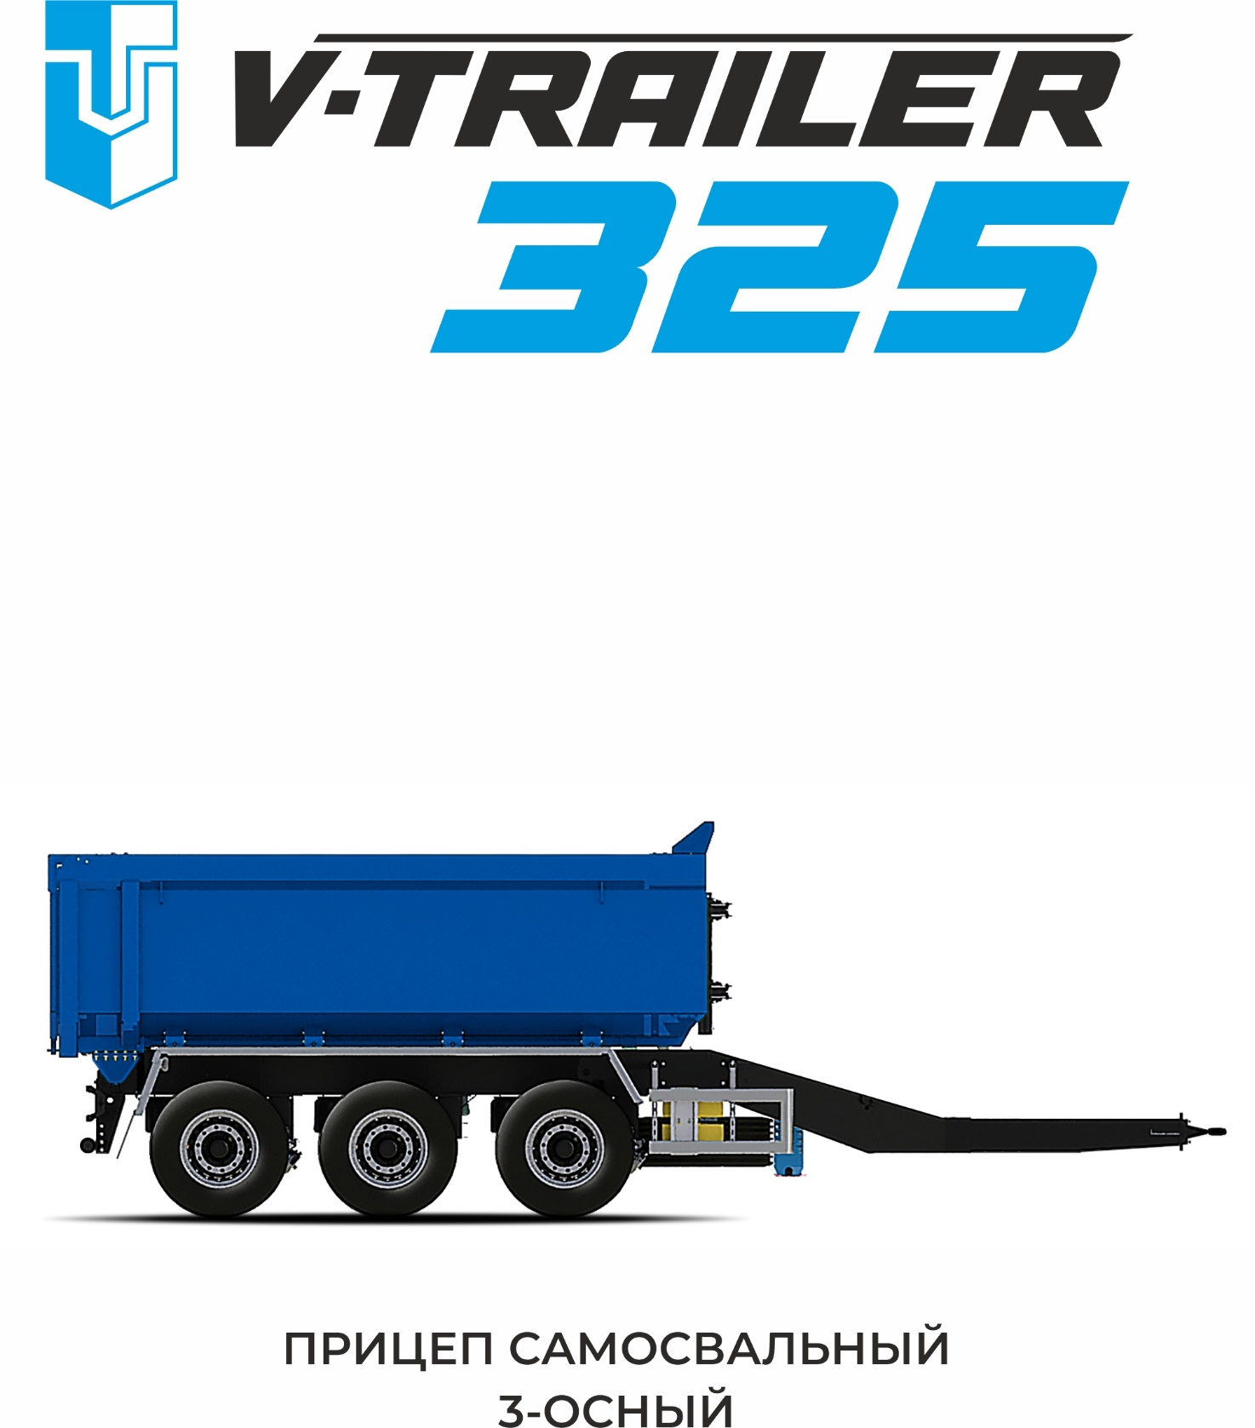

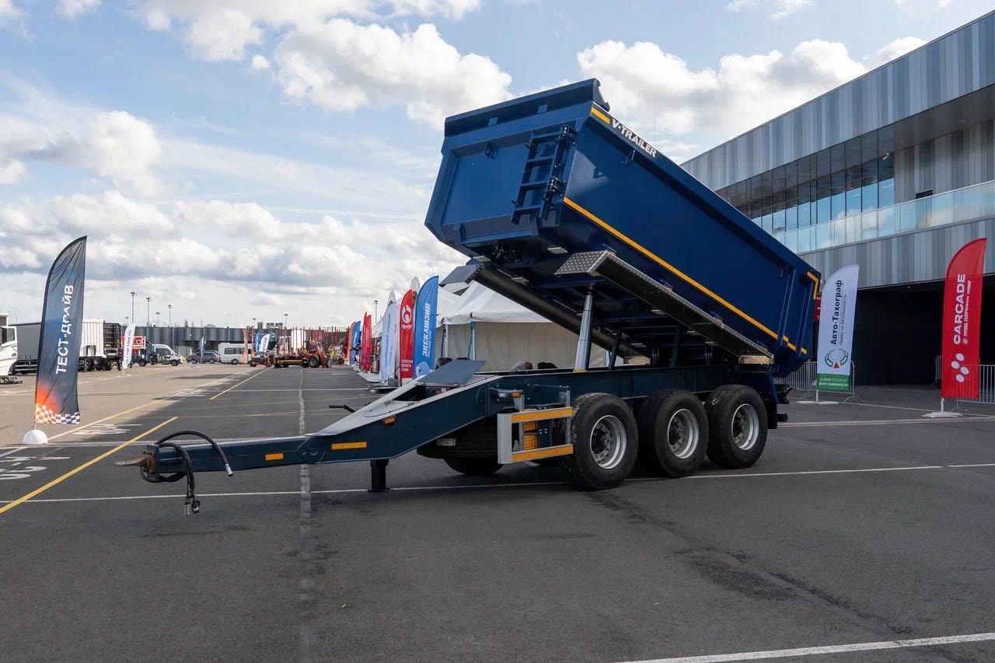

|  |  |
| --- | --- |
| Категория ТС | О4 |
| Грузоподъемность | 21 500 кг |
| Собственная масса | 6 500 кг (+/- 3%) |
| Нагрузка на осевой агрегат | 27 000 кг |
| Нагрузка на СУ | 1 000 кг |
| Допустимая полная масса | 28 000 кг |
| Объем кузова | 16 м3 |
| Угол опрокидывания кузова | 52º |

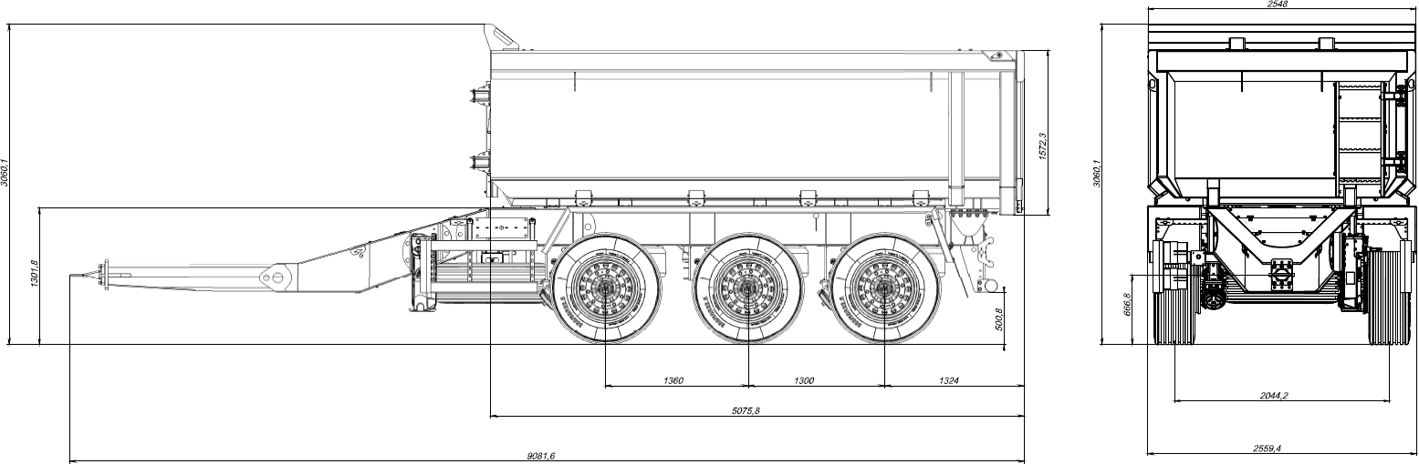

Конструкция шасси:

* Сварная конструкция из продольных и поперечных балок, изготовленных из высококачественной стали S500, предназначенной для использования в температурном диапазоне -70 + 40оС.
* Центральное (жёсткое, не поворотное) расположение дышла.
* Дышло расположено по центру.
* Длина дышла не регулируется.
* Диаметр сцепной петли 57,5 мм.
* Два боковых защитных приспособления в соответствии с Правилами ЕЭК ООН № 73.00.
* Задний защитный брус в соответствии с Правилами ЕЭК ООН № 58.01.
* Два противооткатных упора с держателями.
* Кронштейн с держателем запасного колеса.
* Электронная пневматическая система TEBS-E - высокая эффективность торможения.

Осевой агрегат:

* Производитель: BPW.
* В усиленном исполнении грузоподъёмность: 9000 кг.
* Тип подвески: пневматическая.
* Первая и третья ось оснащены механизмами подъема оси. Подъем автоматический.
* Тормозной механизм барабанного типа.
* Колесная колея - 2040 мм.
* Рессорная колея – 1300 мм.

Колеса и шины:

* 7 колес на стальных дисках (включая 1 запасное).
* Шины 385/65R22,5 CORDIANT PROFESSIONAL.

Кузов

* Самосвальный кузов GRANDER прямоугольной формы.
* Изготовлен из высокопрочной стали. Толщина пола: 8 мм.
* Толщина боковых стенок, передней стенки и заднего откидного борта: 6 мм.
* Откидной задний борт механического действия с автоматическим запорным устройством.

Тормозная система

* Пневматическая тормозная система WABCO в соответствии с директивами ECE R13.
* Тормозные камеры мембранного типа.
* Разъем по нормам ISO7638 (Кабель питания ABS/EBS).
* Разъемы для подключения PALM.
* Электронная пневматическая система TEBS-E. Обеспечивает высокую эффективность торможения.
* Система RSS обеспечивает защиту от опрокидывания, складывания и заноса.
* Система ABS для защиты от блокировки колес.
* Два противооткатных башмака на собственном креплении к раме.

Электрооборудование:

* Рабочее напряжение 24 V. Взрывобезопасное исполнение.
* Полная изоляция разъемов.
* Соединительные кабели с тягачом.
* Светотехника полностью диодная европейского производства: ERMAX, ASPOEK, SANEL или на выбор производителя.

Боковое защитное устройство (БЗУ):

* Изготовлено в соответствии с правилами ЕЭК ООН №73. Имеет собственное крепление к нижней полке лонжерона, устанавливается на подвесных поперечинах. Благодаря откидным кронштейнам БЗУ можно поднять на 90 градусов и зафиксировать в этом положении, чтобы достать или установить запасное колесо.

Гидравлика:

* Полный комплект гидрооборудования HYVA. Трубопроводы защищены мягкой оплеткой.
* Телескопический цилиндр HYVA, расположение под кузовом.

Прочее оборудование:

* Тент на кузове.

Окраска:

* Перед покраской все элементы кузова и надрамника подвергаются дробеструйной обработке.
* Все сварные швы герметизируются, что исключает попадание влаги и появления коррозии.
* Грунтование поверхностей.
* Окраска грунт-эмалью 110-130 микрон.

**VIN EC8VTR325R0000001**

**Срок поставки: в наличии.**